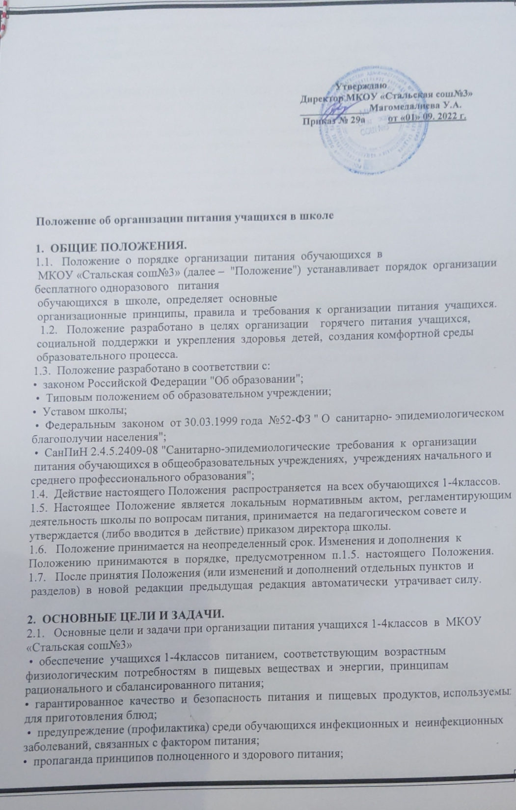

• предупреждение (профилактика) среди обучающихся инфекционных и неинфекционных заболеваний, связанных с фактором питания;
• пропаганда принципов полноценного и здорового питания;
• модернизация школьных пищеблоков в соответствии с требованиями санитарных норм и правил, современных технологий;
• использование бюджетных средств, выделяемых на организацию питания, в
соответствии с требованиями действующего законодательства;

3. ОБЩИЕ ПРИНЦИПЫ ОРГАНИЗАЦИИ ПИТАНИЯ УЧАЩИХСЯ.
3.1. Организация питания учащихся является отдельным обязательным направлением
деятельности Школы.
3.2. Для организации питания учащихся используются специальные помещения
( пищеблок), соответствующие требованиям санитарно- гигиенических норм и правил
по следующим направлениям:
• соответствие числа посадочных мест столовой установленным нормам;
• обеспеченность технологическим оборудованием, техническое состояние которого
соответствует установленным требованиям;
• наличие пищеблока, подсобных помещений для хранения продуктов;
• обеспеченность кухонной и столовой посудой, столовыми приборами в необходимом
количестве и в соответствии с требованиями СанПиН;
• наличие вытяжного оборудования, его работоспособность;
• соответствие иным требованиям действующих санитарных норм и правил в
Российской Федерации.
  - В пищеблоке постоянно должны находиться:
• заявки на питание, журнал учета фактической посещаемости учащихся;
• журнал бракеража пищевых продуктов и продовольственного сырья;
• журнал бракеража готовой кулинарной продукции, журнал здоровья;
• журнал учета температурного режима холодильного оборудования;
• ведомость контроля рациона питания (формы учетной документации
пищеблока – приложение №10 к СанПиН 2.4.5.2409-08);
• копии примерного 10-дневного меню , согласованных с территориальным отделом
Роспотребнадзора;
• ежедневные меню, технологические карты на приготовляемые блюда;
• приходные документы на пищевую продукцию, документы, подтверждающие качество поступающей пищевой продукции
(накладные, сертификаты соответствия, удостоверения качества, документы ветеринарно-санитарной экспертизы и др.);
• книга отзывов и предложений.
3.4 Администрация школы совместно с классными руководителями осуществляет организационную и разъяснительную
работу с обучающимися .
  - Администрация школы обеспечивает принятие организационно- управленческих решений, направленных на обеспечение
  - горячим питанием учащихся, принципов и санитарно-гигиенических основ здорового питания
  - Режим питания в школе определяется СанПиН 2.4.5.2409-08 "Санитарно- эпидемиологическими требованиями к организации
питания обучающихся в общеобразовательных учреждениях, учреждениях начального и среднего профессионального
образования", утвержденными постановлением Главного государственного санитарного врача Российской Федерации №45 от 23.07.2008 года.
3.7. Питание в школе организуется на основе разрабатываемого рациона питания и примерного десятидневного меню, разработанного в соответствии с рекомендуемой формой составления примерного меню и пищевой ценности приготовляемых блюд (приложение №2 к СанПиН 2.4.5.2409-08), а также меню-раскладок, содержащих количественные данные о рецептуре блюд.
3.8. Примерное меню утверждается директором школы
3.9. Обслуживание горячим питанием учащихся осуществляется штатным поваром , прошедшим предварительный (при поступлении на работу) и периодический медицинские осмотры в установленном порядке, имеющим личную медицинскую книжку установленного образца.
3.10. Гигиенические показатели пищевой ценности продовольственного сырья и пищевых продуктов, используемых в питании учащихся, должны соответствовать СанПиН 2.4.5.2409-08.
3.11. Медико-биологическая и гигиеническая оценка рационов питания (примерных меню), разрабатываемых школьной столовой, выдача санитарно-эпидемиологических заключений о соответствии типовых рационов питания (примерных меню) санитарным правилам и возрастным нормам физиологической потребности детей и подростков в пищевых веществах и энергии, плановый контроль организации питания, контроль качества поступающего сырья и готовой продукции, реализуемых в школе, осуществляется органами Роспотребнадзора.
3.12. Директор школы является ответственным лицом за организацию и полноту охвата учащихся горячим питанием.
3.13. Приказом директора школы из числа административных или педагогических работников назначается лицо, ответственное за полноту охвата учащихся питанием и организацию питания на текущий учебный год.
4. ПОРЯДОК ОРГАНИЗАЦИИ ПИТАНИЯ УЧАЩИХСЯ В ШКОЛЕ.
4.1. Питание учащихся 1-4классов организуется на бесплатной основе (за счет бюджетных средств)
4.2. Ежедневные меню согласовываются директором школы, меню вывешивается в обеденном зале.
4.3. Столовая школы осуществляет производственную деятельность в режиме двусменной работы школы и шестидневной учебной недели.
4.4. Отпуск горячего питания обучающимся 1-4классов организуется по классам на переменах продолжительностью не менее 10 и не более 20 минут, в соответствии с режимом учебных занятий. В школе режим предоставления питания учащихся утверждается приказом директора школы ежегодно
4.5. Ответственный дежурный по школе обеспечивает сопровождение учащихся классными руководителями, педагогами в помещение столовой.
Сопровождающие классные руководители, педагоги обеспечивают соблюдение режима посещения столовой, общественный порядок и содействуют работникам столовой в организации питания, контролируют личную гигиену учащихся перед едой.
4.6. Организация обслуживания учащихся горячим питанием осуществляется путем предварительного накрытия столов.
4.7. Проверку качества пищевых продуктов и продовольственного сырья, готовой кулинарной продукции, соблюдение рецептур и технологических режимов осуществляет бракеражная комиссия в составе медицинской сестры, ответственного за организацию горячего питания, повара (заведующего столовой), заместителя директора школы по воспитательной работе. Состав комиссии на текущий учебный год утверждается приказом директора школы. Результаты проверок заносятся в бракеражные журналы (журнал бракеража пищевых продуктов и продовольственного сырья, журнал бракеража готовой кулинарной продукции).
4.8. Ответственное лицо за организацию горячего питания в школе:
• проверяет ассортимент поступающих продуктов питания, меню,
• совместно с медицинской сестрой осуществляет контроль соблюдения графика отпуска питания учащимся, предварительного накрытия (сервировки) столов;
• принимает меры по обеспечению соблюдения санитарно- гигиенического режима;
5. КОНТРОЛЬ ОРГАНИЗАЦИИ ШКОЛЬНОГО ПИТАНИЯ.
5.1. Контроль организации питания, соблюдения санитарно- эпидемиологических норм и правил, качества поступающего сырья и готовой продукции, реализуемых в школе, осуществляется органами Роспотребнадзора.
5.2. Контроль целевого использования бюджетных средств, выделяемых на питание в образовательном учреждении, осуществляет Финансовое управление
5.3. Текущий контроль организации питания школьников в учреждении осуществляют мед.сестра, ответственные за организацию питания, специально создаваемая комиссия по контролю организации питания.
5.4. Состав комиссии по контролю организации питания в школе утверждается директором школы в начале каждого учебного года.

